
UNIVERSIDAD DEL BÍO-BÍO
FACULTAD DE CIENCIAS EMPRESARIALES
INGENIERÍA DE EJECUCIÓN EN COMPUTACIÓN E INFORMÁTICA

Entrega IV
Especificaciones Sprints 5-7
Sistema de Apoyo a Prácticas Profesionales

Alumnos:
- José Bastías H.
- Andrés Constanzo R.
- Manuel Grandón H.

Profesora: Dra. Alejandra Segura
Asignatura: Taller de Ingeniería de Software
Carrera: Ingeniería de Ejecución en Computación e Informática

Concepción, 16 de junio de 2014

Índice General
1 Introducción 5
2 Análisis 6
2.1 Casos de uso 6
2.1.1 Diagrama Casos de Uso y descripción 6
2.1.2 Actores 7
2.1.3 Especificación de los Casos de Uso 9
3 Diseño 15
3.1 Diseño de Físico y Lógico de la Base de datos 15
3.2 Diseño interfaz y navegación 17
3.2.1 Sprint 5 – Aprobar ofertas ingresadas 17
3.2.2 Sprint 5 – Postular a oferta 17
3.2.3 Sprint 6 – Inscribir alumno en práctica 18
3.2.4 Sprint 6 – Subir Informe 19
3.2.5 Sprint 7 – Ingresar Evaluación 20
3.2.6 Sprint 7 – Actualizar datos de contacto 21
3.2.7 Sprint 7 – Generar informes estadísticos 22
3.3 Especificación de módulos implementados (Correspondientes a la segunda entrega) 23
3.3.1 Sprint 5 - Responsable: José Bastías H. 23
3.3.2 Sprint 6 - Responsable: Andrés Constanzo R. 25
3.3.3 Sprint 7 - Responsable: Manuel Grandón H. 26
4 Conclusión 30

Índice Figuras
2 Análisis 5
2.1 Casos de uso 5
2.1.1 Diagrama Casos de Uso (Figura 2.1.1.1) 5
3 Diseño 15
3.1 Diseño de Físico y Lógico de la Base de datos 15
3.1.1 Modelo Físico (Figura 3.1.1) 15
3.1.1 Modelo Lógico (Figura 3.1.2) 16
3.2 Diseño de Interfaz y Navegación 17
3.2.1.1 Aprobar ofertas ingresadas (Figura 3.2.1.1) 17
3.2.2.1 Postular a oferta (Figura 3.2.2.1) 17
3.2.3.1 Inscribir alumno en práctica (Figura 3.2.3.1) 18
3.2.4.1 Subir Informe, seleccionar práctica (Figura 3.2.4.1) 19
3.2.4.2 Subir Informe, seleccionar archivo (Figura 3.2.4.2) 19
3.2.5.1 Ingresar Evaluación, selección de alumno (Figura 3.2.5.1) 20
3.2.5.2 Ingresar Evaluación, ingresar nota (Figura 3.2.5.2) 20
3.2.6.1 Actualizar datos de contacto (Figura 3.2.6.1) 21
3.2.7.1 Estadísticas, selección de periodo (Figura 3.2.7.1) 22
3.2.7.2 Estadísticas, resultados (Figura 3.2.7.2) 22
Índice de Tablas
2 Análisis 5
2.1 Casos de uso 5
2.1.3 Especificación de casos de uso 9
2.1.3.1 Caso de uso Postular Práctica (Tabla 2.1.3.1) 9
2.1.3.2 Caso de uso Ingresar Informe (Tabla 2.1.3.2) 102.1.3.3 Caso de uso Verificar oferta (Tabla 2.1.3.3) 10
2.1.3.4 Caso de uso Revisar estadísticas de prácticas (Tabla 2.1.3.4) 11
2.1.3.5 Caso de uso Actualizar datos de contacto (Tabla 2.1.3.5) 11
2.1.3.6 Caso de uso Evaluar práctica (Tabla 2.1.3.6) 13
2.1.3.7 Caso de uso Inscribir alumno en práctica (Tabla 2.1.3.6) 14
2.1.3.8 Caso de uso Ingresar empresa (Tabla 2.1.3.8) 14

Introducción
En el presente documento se detallan las especificaciones técnicas de los sprints 5, 6 y 7, correspondientes al desarrollo de nuestro proyecto de “Sistema de Apoyo a Prácticas Profesionales”.

Las funciones que se explican son las correspondientes a la revisión de ofertas ingresadas al sistema, aprobando o rechazándoles según estime el profesor, la postulación de un alumno a una oferta de práctica profesional, la inscripción de un alumno a la práctica profesional que está postulando, el ingreso de informes de avance por parte del alumno y el ingreso de evaluación por parte del profesor y empleador. Además, fuera de esa secuencia de acciones, se explicará la implementación de la actualización de contacto y lugar de trabajo del empleador y los informes estadísticos que el sistema puede entregar.

Los detalles técnicos abarcan los Casos de Uso implementados en esta etapa, cada uno con su respectiva especificación, con la cual se podrá entender la interacción de las funcionalidades con los usuarios y el sistema en sí. Más adelante se encontrarán los modelos lógico y físico de la base de datos que apoyará al sistema en el manejo de información, por último encontrando en detalle los módulos implementados por cada integrante del equipo, para el desarrollo de cada sprint a su cargo.

Análisis

Casos de uso

Diagrama Casos de Uso y descripción
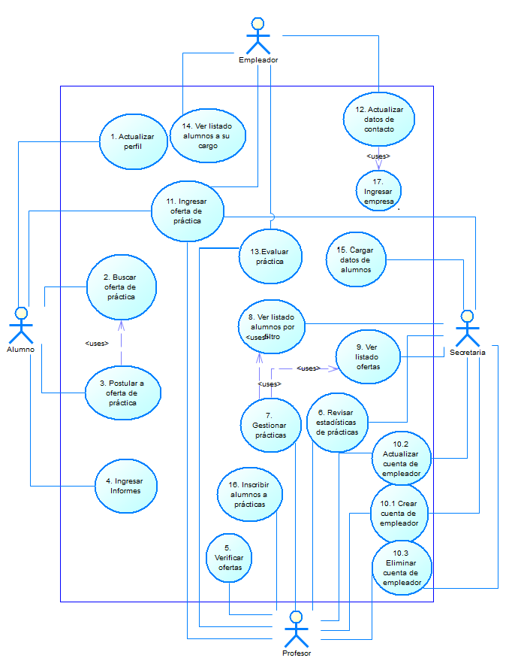

Figura 2.1.1.1 Diagrama de Casos de Uso

Actores

- 2.1.2.1 Alumno

- Rol: Principal usuario del sistema a desarrollar. Estudiante regular perteneciente a la carrera de Ingeniería de Ejecución en Informática o Ingeniería Civil en Informática de la Universidad del Bio-Bío, que esté habilitado para poder inscribir la asignatura de práctica I o práctica II.

- Conocimientos Técnicos: Conocimientos básicos sobre navegación y autentificación web.

- Funciones: Este actor podrá buscar y postular a ofertas de prácticas que hayan sido ingresadas al sistema. Podrá ingresar su propia oferta al sistema, teniendo esta que ser aprobada por el Profesor antes de poder inscribirse en ella. Podrá actualizar sus datos así como sus preferencias de trabajo y competencias adquiridas. Finalmente podrá subir sus informes correspondientes a la práctica que desarrolla, tanto los semanales como el informe final.

- 2.1.2.2 Empleador

- Rol: Persona que trabaja en la empresa donde el alumno realiza su práctica. Se encarga de supervisar y evaluar el trabajo que realiza el practicante.

- Conocimientos Técnicos: Conocimientos básicos sobre navegación y autentificación web.

- Funciones: Podrá ver detalles de los alumnos que tiene a su cargo, pudiendo asignar las evaluaciones correspondientes a cada uno de ellos. Tendrá la opción de ingresar ofertas al sistema. Por último, podrá actualizar sus datos, tanto de él como los de la empresa en donde trabaja.

- 2.1.2.3 Profesor

- Rol: Profesor supervisor de las asignaturas de prácticas profesionales.

- Conocimientos Técnicos: Conocimientos básicos sobre navegación y autentificación web.

- Funciones: Podrá ingresar ofertas de prácticas al sistema, aprobar y rechazar ofertas que otros usuarios hayan enviado, modificar y eliminar a gusto las ofertas existentes. Tendrá acceso a los datos de todos los alumnos registrados, esto incluye información de perfil e informes, habilitados para desarrollar práctica profesional, correspondiente a su carrera a cargo. Tendrá la opción de revisar las postulaciones a las ofertas de prácticas, inscribiendo a los alumnos a estas. Podrá crear, eliminar y modificar cuentas de usuario para empleadores, aparte de ver sus datos de perfil. Por último, podrá ver y extraer informes estadísticos de las prácticas realizadas.

- 2.1.2.4 Secretaria

- Rol: Secretaria de sistemas de información de la Facultad de Ciencias Empresariales de la Universidad del Bío-Bío, encargada de realizar tareas de soporte informativo dentro de la facultad.

- Conocimientos Técnicos: Conocimientos básicos sobre navegación y autentificación web.

- Funciones: Podrá ingresar ofertas de prácticas al sistema que ella reciba, ver y extraer listados ofertas, pudiendo realizar búsquedas filtradas. Ver listados de alumnos registrados en el sistema, teniendo acceso a sus datos de perfil, esto es, preferencias, competencias y evaluaciones. Tendrá las opciones de creación, eliminación y modificación de cuentas de empleador. Por último, podrá realizar la carga de datos de alumnos habilitados para realizar práctica profesional, extraída de Intranet (archivo separado por comas).

Especificación de los Casos de Uso
Los casos de uso correspondientes a este informe de avance son: 3. Postular a oferta, 4. Ingresar informe, 5. Verificar ofertas, 6. Revisar estadísticas, 12. Actualizar datos de contacto, 13. Evaluar práctica, 16. Inscribir alumnos a prácticas y 17. Ingresar empresa, tal como muestra la figura 2.1.1.1.

Caso de Uso | 3. Postular Práctica
Descripción | Permite al alumno realizar postulaciones sobre las prácticas disponibles en el sistema.
Pre-Condiciones | El alumno debe estar autentificado dentro del sistema.  El alumno no podrá postular dos veces a la misma práctica.  El alumno no podrá postular a una práctica de tipo 1 si ya está inscrito en alguna práctica de este mismo tipo o superior.  El alumno no podrá postular a una práctica de tipo 2 si aún no a realizado la práctica de tipo 1.  El alumno no podrá postular a una práctica de tipo 2 si ya se encuentra inscrito o bien está realizando una práctica de este mismo tipo.
Post-Condiciones
Flujo de Eventos Básicos
Actor (Alumno) |  | Sistema
- El alumno accede al menú Prácticas→Listado de ofertas prácticas→Selecciona la práctica en el listado en la que quiere realizar la postulación→Postular (aparece en un menú llamado ‘Acciones’). |  | - El sistema refresca la página mostrando los datos del alumno en el listado de postulantes.
Flujo de Eventos Alternativo
Actor (Alumno) |  | Sistema
- El alumno ya está postulando a la práctica seleccionada |  | - El sistema lo redirige a la página que contiene todas las ofertas disponibles en el sistema.
- El alumno se encuentra realizando práctica de tipo 1 y desea volver postular a una práctica de l mismo tipo |  | - El sistema lo redirige a la página que contiene todas las ofertas disponibles en el sistema.
- El alumno se encuentra realizando práctica de tipo 2 y desea volver a postular a una práctica, ya sea práctica de tipo 1 o de tipo 2. |  | - El sistema lo redirige a la página que contiene todas las ofertas disponibles en el sistema.
Tabla 2.1.3.1 – Caso de Uso Postular Práctica

Caso de Uso | 4. Ingresar informes
Descripción | Permite al alumno subir un informe al sistema
Pre-Condiciones | El alumno debe estar autentificado dentro del sistema.
Post-Condiciones
Flujo de Eventos Básicos
Actor (Alumno) |  | Sistema
- El alumno accede a la opción Prácticas inscritas→Opción subir informe |  | - El sistema muestra una lista de los informes pertinentes a la práctica seleccionada y un botón con la opción de subir informe
- El alumno presiona el botón “subir informe” →selecciona un informe |  | - El sistema sube el informe al servidor y guarda la ruta en la base de datos, además actualiza la lista de informes
Flujo de Eventos Alternativo
Actor (Alumno) |  | Sistema
- Formato incorrecto |  | - El sistema muestra un mensaje de error
- Documento vacío |  | - El sistema muestra un mensaje de error
- Documento demasiado pesado |  | - El sistema muestra un mensaje de error
- Error de guardado |  | - El sistema muestra un mensaje de error
- Sobre escritura de archivo |  | - El sistema agrega un numero aleatorio antes de la extensión.
Tabla 2.1.3.2 – Caso de Uso Ingresar informe

Caso de Uso | 5. Verificar oferta
Descripción | Permite al Profesor aceptar las ofertas que son ingresadas para que estén disponibles en el sistema.
Pre-Condiciones | El profesor debe estar autentificado dentro del sistema.  El profesor debe aprobar prácticas las ofertas con estado ‘Por Confirmar’.
Post-Condiciones
Flujo de Eventos Básicos
Actor (Profesor) |  | Sistema
- El profesor accede al menú Prácticas→Listado de prácticas por revisar→Selecciona la práctica en el listado que desea aceptar para que este disponible en el sistema para los demás usuario.→ |  | - El sistema refresca la página mostrando las ofertas que aún tienen como estado ‘Por Confirmar’.
Flujo de Eventos Alternativo
Actor (Profesor) |  | Sistema
Tabla 2.1.3.3 – Caso de Uso Verificar oferta

Caso de Uso | 6. Revisar estadísticas de prácticas
Descripción | Permite al Profesor y Secretaria revisar datos estadísticos de las prácticas realizadas y registradas en el sistema.
Pre-Condiciones | El usuario debe estar autentificado dentro del sistema.
Post-Condiciones
Flujo de Eventos Básicos
Actor (Profesor/Secretaria) |  | Sistema
- El usuario accede al link Inicio→Estadísticas |  | - El sistema redirige a la pantalla con las opciones de periodos elegibles.
- El usuario elige el periodo a consultar, dentro de la lista desplegable. |  | - El Sistema entrega la información solicitada en pantalla.
Flujo de Eventos Alternativo
Actor (Profesor/Secretaria) |  | Sistema
Tabla 2.1.3.4 – Caso de Uso Revisar estadísticas de práctica

Caso de Uso | 12. Actualizar datos de contacto.
Descripción | Permite al empleador actualizar sus datos de contacto.
Pre-Condiciones | El usuario debe estar autentificado dentro del sistema.
Post-Condiciones
Flujo de Eventos Básicos
Actor (Empleador) |  | Sistema
- El usuario puede acceder al link Inicio→Perfil→Actualizar datos de contacto. |  | - El sistema redirige a la pantalla con los datos cargados del empleador autentificado en el sistema.
- El usuario cambia los datos en el formulario. Luego presiona el botón “Guardar”. |  | - El sistema actualiza la entrada en la base de datos, con los nuevos datos recibidos.
 |  | - El Sistema redirige al perfil del usuario autentificado en el sistema.
- El usuario puede acceder al link Inicio→Perfil→Actualizar mi lugar de trabajo. |  | - El Sistema redirige a una nueva página donde muestra un listado con las empresas registradas en sistema.
- El usuario elige el botón al lado de la empresa a la cual quiere elegir. |  | - El sistema redirige a una pantalla con los datos del empleador, de la empresa, junto con un formulario para elegir la fecha de inicio de actividades en esa empresa.
- El usuario elige la fecha de acuerdo al formulario. Presiona el botón “Aceptar”. |  | - El sistema guarda el registro en la base de datos y redirige al perfil del usuario autentificado en el sistema.
Flujo de Eventos Alternativo
Actor (Profesor/Secretaria) |  | Sistema
- Campo vacío. |  | - Si falta algún campo marcado con *, el sistema muestra un mensaje de error, solicitando que los campos con * no estén vacíos, impidiendo la creación de la nueva cuenta.
- Rut inválido. |  | - El sistema muestra mensaje de error indicando que el rut ingresado no es válido, impidiendo la creación de la nueva cuenta.
- Rut ya existente. |  | - Si el rut utilizado ya se encuentra registrado, el sistema muestra un mensaje de error, impidiendo la creación de la nueva cuenta.
- Formato de e-mail incorrecto. |  | - El sistema muestra un mensaje de error, impidiendo la creación de la nueva cuenta.
- Sin permisos. |  | - El sistema redirige a una pantalla de error, código 403, “Contenido prohibido”.
- Registrado con esa empresa. |  | - El sistema muestra un mensaje de error indicando que el usuario ya está relacionado con esa empresa.
- Fecha no congruente. |  | - El sistema indica que la fecha del nuevo trabajo no puede ser antes del trabajo anterior.
- Empresa no existente. El usuario puede registrar una nueva empresa, accediendo al link Agregar una empresa. |  | - El sistema invoca al caso de uso 17.
Tabla 2.1.3.5 – Caso de Uso Actualizar datos de contacto

Caso de Uso | 13. Evaluar práctica
Descripción | Permite al Profesor y Empleador ingresar notas a los alumnos inscritos a su cargo.
Pre-Condiciones | El usuario debe estar autentificado dentro del sistema.
Post-Condiciones
Flujo de Eventos Básicos
Actor (Profesor/Empleador) |  | Sistema
- El usuario accede al link Inicio→Practicas→Prácticas asignadas (Empleador), o bien Inicio→Practicas→Listado prácticas habilitadas (Profesor). |  | - El sistema redirige a la pantalla con el listado de ofertas de prácticas.
- El usuario accede al detalle de una oferta de práctica listada en pantalla, por medio del botón con forma de lupa. |  | - El sistema redirige a una pantalla con la información de la práctica, alumnos postulando y alumnos inscritos.
- El usuario elige a un alumno del listado de inscritos, accediendo al botón de “tick” verde. |  | - El sistema redirige a una pantalla con los datos del alumno, la práctica que realiza y una lista desplegable con las notas posibles.
- El usuario elige de la lista desplegable la nota a colocar. |  | - El sistema actualiza la entrada en la base de datos, almacenando la nota donde corresponde.
 |  | - El sistema redirige a la pantalla con el detalle de la práctica evaluada.
Flujo de Eventos Alternativo
Actor (Profesor/Secretaria) |  | Sistema
Tabla 2.1.3.6 – Caso de Uso Evaluar Práctica

Caso de Uso | 16. Inscribir alumno a práctica
Descripción | Permite al profesor inscribir a un alumno en una ofertas de prácticas disponibles en el sistema
Pre-Condiciones | El profesor debe estar autentificado dentro del sistema.
Post-Condiciones
Flujo de Eventos Básicos
Actor (Profesor) |  | Sistema
- El profesor accede a cualquier lista de Prácticas→Opción ver |  | - El sistema muestra el detalle de la práctica seleccionada, además de una lista de alumnos postulantes e inscritos en dicha práctica.
- El profesor “clickea” la opción “inscribir alumno en práctica” de un alumno en particular de la lista “alumnos postulando a esta práctica” |  | - El sistema traspasa los datos del alumno desde la lista “alumnos postulando a esta práctica” a la lista “alumnos inscritos en esta práctica” , además re actualizar los cupos de la práctica y recarga la pantalla
Flujo de Eventos Alternativo
Actor (Profesor) |  | Sistema
- Cupos insuficientes |  | - El sistema no realiza cambios
Tabla 2.1.3.7 – Caso de Uso Inscribir alumno en práctica

Caso de Uso | 17. Ingresar empresa.
Descripción | Permite al empleador registrar una empresa.
Pre-Condiciones | El empleador debe estar autentificado.
Post-Condiciones
Flujo de Eventos Básicos
Actor (Usuario/Administrador) |  | Sistema
- El usuario accede al link Agregar empresa. |  | - El sistema redirige a la pantalla con el formulario de ingreso.
- El usuario ingresa los datos solicitados por el formulario y presiona el botón “Crear”. |  | - El sistema crea el nuevo registro en la base de datos.
 |  | - Vuelve al paso 8 del caso de uso 12.
Flujo de Eventos Alternativo
Actor (Usuario) |  | Sistema
- Campo vacío. |  | - Si falta algún campo marcado con *, el sistema muestra un mensaje de error, solicitando que los campos con * no estén vacíos, impidiendo la creación de la nueva cuenta.
- Rut inválido. |  | - El sistema muestra mensaje de error indicando que el rut ingresado no es válido, impidiendo la creación de la nueva cuenta.
- Rut ya existente. |  | - Si el rut utilizado ya se encuentra registrado, el sistema muestra un mensaje de error, impidiendo la creación de la nueva cuenta.
Tabla 2.1.3.8 – Caso de Uso Ingresar empresa

Diseño

Diseño de Físico y Lógico de la Base de datos
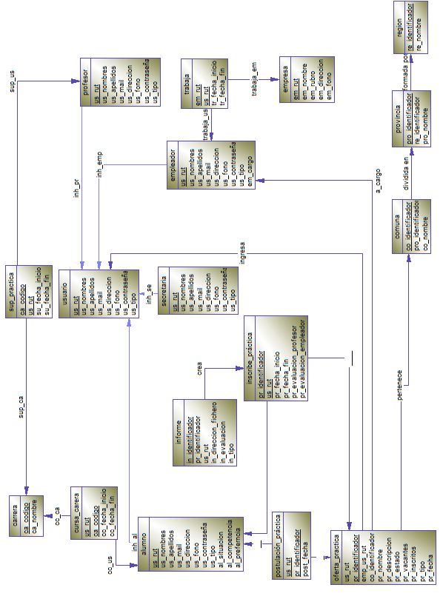

Figura 3.1.1 Modelo Físico

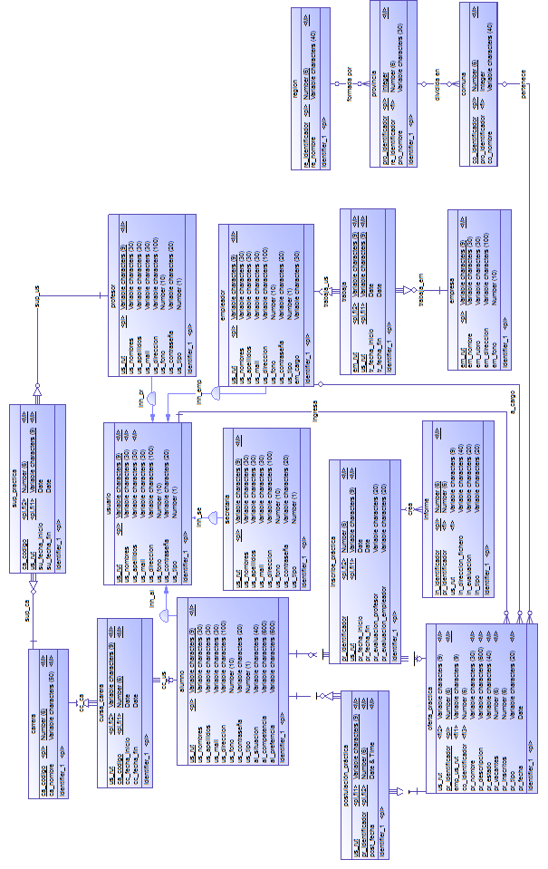

Figura 3.1.2 Modelo Lógico

Diseño interfaz y navegación

Sprint 5 – Aprobar ofertas ingresadas
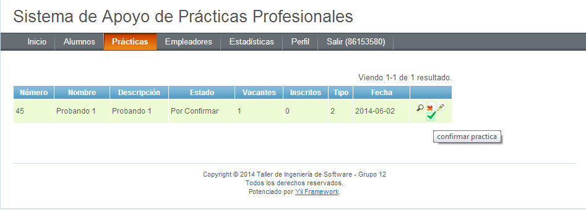
Figura 3.2.1.1 – Aprobar ofertas ingresadas

Sprint 5 – Postular a oferta
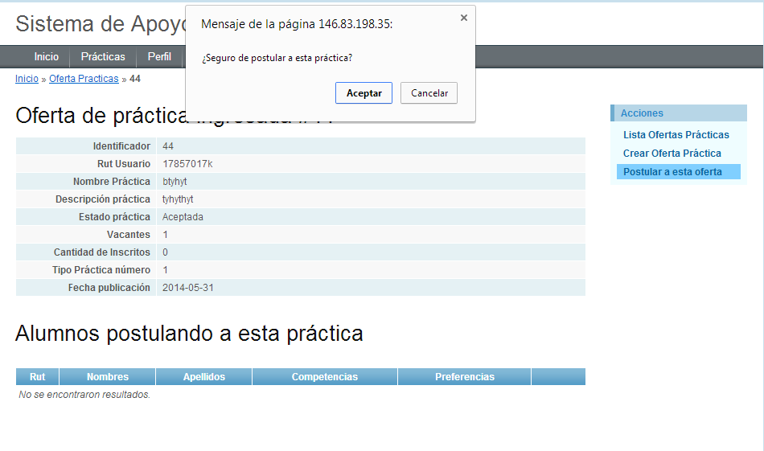
Figura 3.2.2.1 – Postular a oferta

Sprint 6 – Inscribir alumno en práctica
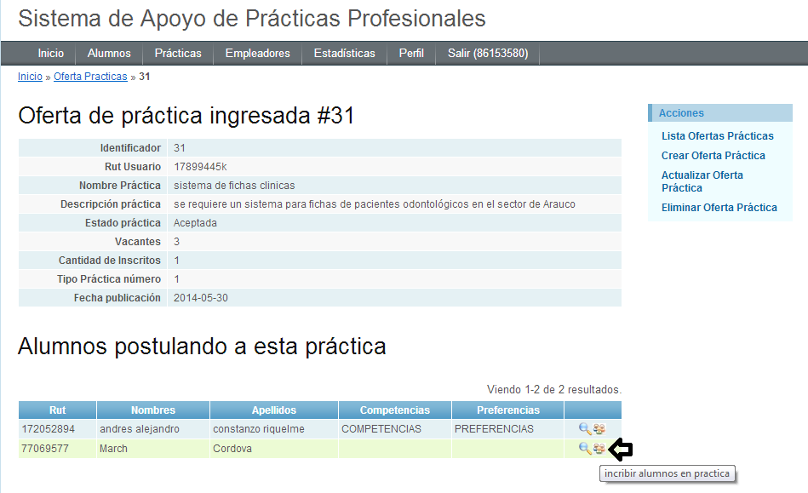
Figura 3.2.3.1 – Inscribir alumno en práctica

Sprint 6 – Subir Informe
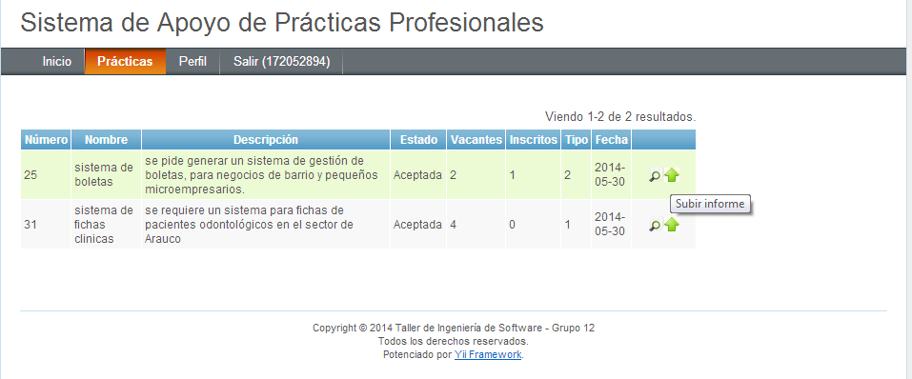
Figura 3.2.4.1 – Subir Informe, selección de práctica

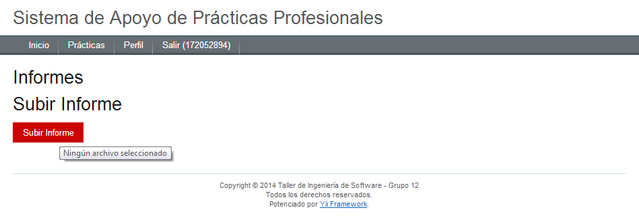
Figura 3.2.4.2 – Subir Informe, seleccionar archivo

Sprint 7 – Ingresar Evaluación
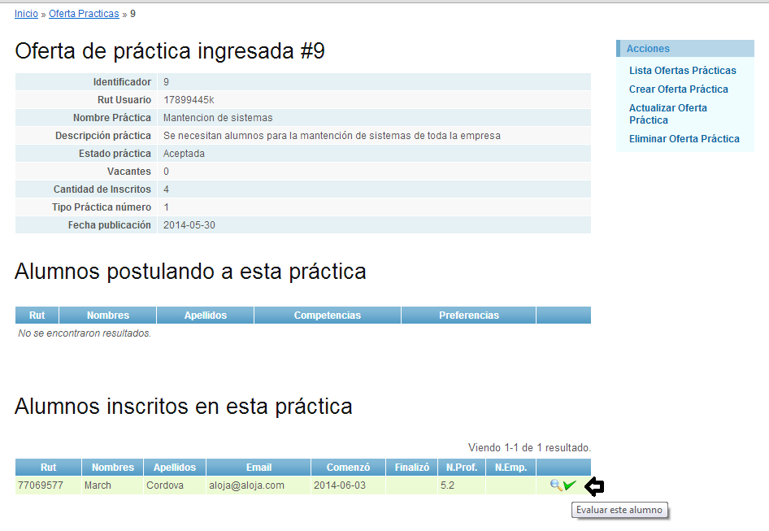
Figura 3.2.5.1 – Ingresar Evaluación, selección de alumno

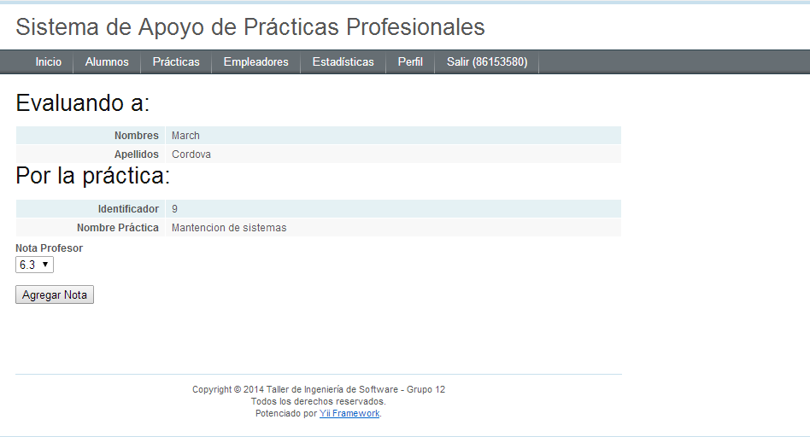
Figura 3.2.5.2 – Ingresar Evaluación, ingreso de la nota

Sprint 7 – Actualizar datos de contacto
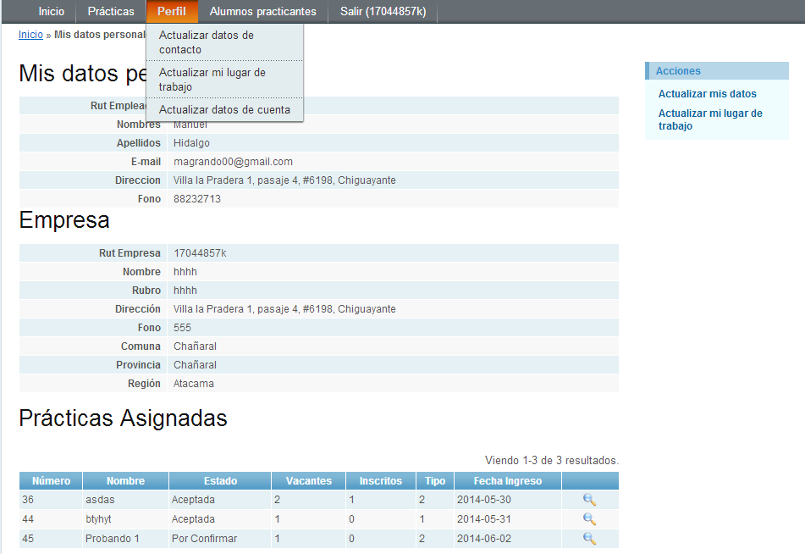
Figura 3.2.6.1 – Actualizar datos de contacto

Sprint 7 – Generar informes estadísticos
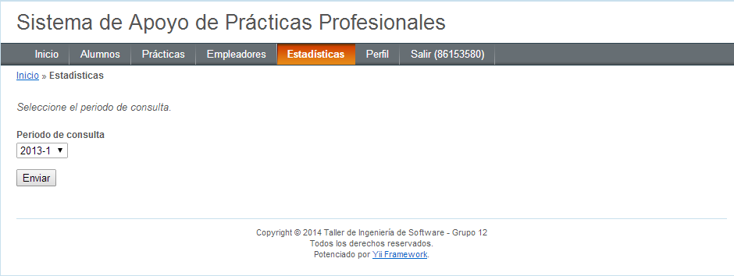
Figura 3.2.7.1 – Estadísticas, selección de periodos

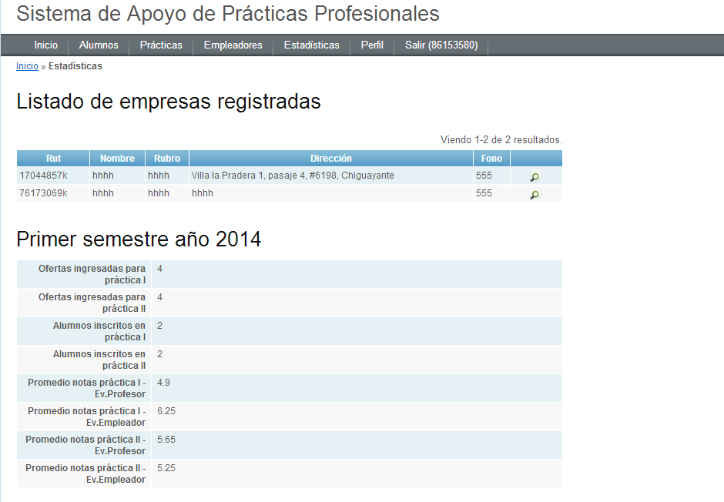
Figura 3.2.7.2 – Estadísticas, resultados

Especificación de módulos implementados (Correspondientes a la segunda entrega)

Sprint 5 - Responsable: José Bastías H.

Funcionalidad: Aprobar ofertas ingresadas.

De acuerdo al sistema de datos propuesto, el sistema cuenta con la tabla (OFERTA_PRACTICA), que maneja los datos de todas las prácticas ingresadas en el sistema. De la tabla OFERTA_PRACTICA se encuentra el atributo (pr_estado), el cual indica el estado en que se encuentra la práctica en el sistema.
En el momento en que un usuario ingresa una práctica al sistema, esta toma por defecto el estado de “Por Confirmar” y solo el profesor encargado de las prácticas podrá ver la oferta ingresada, ya que es él quien puede “Aceptar” la oferta. Si la oferta es aceptada, todos los usuarios registrados en el sistema podrán ver esta oferta.

Este sprint contempla el uso de la tabla OFERTA_PRACTICA, pero se trabajará solo con el atributo del estado de la práctica (pr_estado).

- Modelos generados por Gii (OfertaPractica.php para la tabla OFERTA_PRACTICA), contiene la información correspondiente a la tabla utilizada. Para este caso se generan las siguientes funciones:
- function tableName (): Devuelve el nombre de la tabla a la cual pertenece el modelo.
- function rules (): Devuelve un array con las reglas de validación de cada atributo de la tabla. Por defecto crea las reglas de tipo de dato y tamaño máximo.
- function relations (): Devuelve las relaciones que la tabla tiene con las demás. Útil para cuando se quiere mostrar información distribuida en más de una tabla.
- function attributeLabel (): Devuelve un array con las etiquetas que debe ser usadas para representar cada atributo de la tabla.
- function search (): Devuelve los criterios que serán usados cuando se realicen búsquedas. Se quitó el criterio de búsqueda por identificador.

- Controladores generados con Gii (OfertaPracticaController.php para la tabla OFERTA_PRACTICA), contienen las funciones de creación, eliminación, actualización, administración, permisos y listados, pero la función que permite aceptar una oferta ingresada es la siguiente:
- Function Confirmacion(): Modifica el atributo pr_estado de “Por Confirmar” a “Aceptada”.

Funcionalidad: Postular oferta.

De acuerdo al sistema de datos propuesto, el sistema cuenta con la tabla (POSTULA_OFERTA) que maneja todas las postulaciones que realizan los alumnos sobre las ofertas disponibles en el sistema. La POSTULA_OFERTA posee una clave primaria compuesta derivada de las claves primarias de las tablas OFERTA_PRACTICA y USUARIO, por lo tanto un alumno no podrá postular 2 veces a la misma práctica ya que violaria las reglas de integridad de la base de datos, para ellos se realizaron las respectivas restricciones para evitar que un alumno por error postule 2 veces a una misma práctica.
Finalmente los atributos que contiene la tabla POSTULA_OFERTA seran los siguiente:
- Rut (us_rut): Rut del alumno realizando la postulación.
- Identificador de la práctica (pr_identificador): Identificador de la práctica que el alumno está realizando la postulación.
- Fecha de postulación (post_fecha): Fecha en la que realiza la postulación.

- Modelos generados por Gii (OfertaPractica.php para la tabla OFERTA_PRACTICA), contiene la información correspondiente a la tabla utilizada. Para este caso se generan las siguientes funciones:
- function tableName (): Devuelve el nombre de la tabla a la cual pertenece el modelo.
- function rules (): Devuelve un array con las reglas de validación de cada atributo de la tabla. Por defecto crea las reglas de tipo de dato y tamaño máximo.
- function relations (): Devuelve las relaciones que la tabla tiene con las demás. Útil para cuando se quiere mostrar información distribuida en más de una tabla.
- function attributeLabel (): Devuelve un array con las etiquetas que debe ser usadas para representar cada atributo de la tabla.
- function search (): Devuelve los criterios que serán usados cuando se realicen búsquedas. Se quitó el criterio de búsqueda por identificador.

- La función que controla las postulaciones está contenida en el controlador “OfertaPracticaController.php”, el cual contiene las funciones correspondientes para la tabla OFERTA_PRACTICA, pero la función adicionalmente creada que permite realizar la postulacion es la siguiente:
- functionPostular(): Crea una nueva tupla en la base de datos en la que se agregan rut del postulante, identificador de la práctica que el alumno desea postular y la fecha en que realizó la postulación.

Sprint 6 - Responsable: Andrés Constanzo R.

Funcionalidad: Inscribir alumno en práctica

De acuerdo al sistema de datos propuesto, el sistema cuenta con las tablas (OFERTA_PRACTICA), que maneja los datos de todas las prácticas ingresadas en el sistema, (INSCRIBE_PRACTICA), que contiene a los alumnos inscritos en las respectivas prácticas, y (POSTULA_PRACTICA), que contiene a los alumnos que postulan a determinadas prácticas estas tablas pueden relacionarse por medio del atributo “pr_identificador”.
Cuando el usuario (profesor) selecciona la opción “inscribir alumno en práctica” el sistema toma la Pk de la tabla “alumnos postulando a esta práctica” (us_rut) y el id de la práctica (pr_identificador) para crear una nueva instancia de la tabla INSCRIBE_PRACTICA, finalmente una vez los datos son guardados, la tupla de POSTULA_PRACTICA que contenía los datos de esa postulación son eliminados

      - La gran parte de los modelos , vistas y controladores utilizados ya se encontraban creador por lo tanto solo fue necesario agregar funciones y modificar algunas vistas

-Se modificó la vista “ofertaPráctica/view” en la cual se agregó un botón “inscribir alumno en práctica” al widget “alumnos postulando a esta práctica”, este botón envía tanto la Pk de la práctica como el Rut del alumno a la función “Asignar” del controlador “ofertaPráctica”, además este botón solo será visto por el usuario “profesor”

-Se creó la función “Asignar” en el controlador “ofertaPráctica”, esta función toma los parámetros obtenidos de la vista “ofertaPráctica/view” para crear una nueva instancia del modelo “InscribePráctica” , para luego una vez guardada, eliminar la postulación del alumno a esa práctica ya que ahora encuentra inscrito, además se actualizan los datos de la oferta . Finalmente la página es recargada para mostrar el traspaso de los datos desde la primera tabla a la segunda.

Funcionalidad: Ingresar Informe

De acuerdo al sistema de datos propuesto, el sistema cuenta con las tablas (INSCRIBE_PRACTICA), que contiene a los alumnos inscritos en las respectivas prácticas, y la tabla (INFORME), que contendrá los datos de un documento a subir por el alumno,
El alumno accederá a una lista que mostrara las prácticas en las que se encuentra inscrito, en donde podrá acceder a la opción “subir informe” que lo llevara a una vista que mostrara un botón que le permitirá subir Informes de una práctica determinada. Para poder subir archivos se utilizó la extensión “EAjaxUpload” proporcionada por Yii Framework.

EAjaxUpload requiere de la inserción de un widget de esta extensión en la vista donde será requerida la opción subir archivos (en este caso la vista “Informe/subir”), además de una función Upload en el controlador de dicha vista.

-Fue creada la vista “Informe/subir” en donde se instancio el widget de EAjaxUpload que muestra el botón que permitirá subir el archivo, en esta vista podemos definir la ubicación de la función Upload y las extensiones de archivo que soportara la acción.

-fue modificado el archivo EAjaxUploadAction de la extensión EAjaxUpload para asignar los tipos de archivo que soportara la acción Upload (las mismas anteriormente utilizadas en la vista), además de la carpeta donde se guardaran los informes. También fue modificado el archivo qqFileUploader de esta misma extensión para guardar la ruta del informe en una nueva instancia del modelo “Informe”.

-Por medio de la herramienta gii de Yii Framework fue generado el modelo de la tabla INFORME además de su controlador.

-En el controlador fue agregada la función Upload solicitada por la extensión EAjaxUpload en donde se maneja la extensión.

Sprint 7 - Responsable: Manuel Grandón H.

Funcionalidad: Ingresar evaluación

Si bien, esta funcionalidad no fue solicitada por el cliente, la tomamos en consideración porque de esta forma el sistema tendrá una pequeña orientación a ser un software de apoyo de toma de decisiones. Dicho esto, paso a explicar la implementación.

Pensando en la agilidad y rapidez para realizar las tareas de evaluación, se decidió que en las vistas de cada oferta de práctica, aparezca el listado de alumnos inscritos en esa práctica. Al lado de cada alumno, aparece un botón que deriva a la función de evaluación. Se añadieron los siguientes elementos:

- Se generó el modelo con la herramienta Gii de la tabla INSCRIBE_PRACTICA (Figura 3.1.1 y 3.1.2), la cual almacena la relación muchos a muchos entre la tabla OFERTA_PRACTICA y ALUMNO. Todas las entradas de INSCRIBE_PRACTICA representan a las prácticas con sus respectivos alumnos inscritos. Junto a ellos también se almacenan las fechas de comienzo y fin de la realización de la práctica, y las notas ingresadas por el profesor y empleador (que es lo que importa en esta funcionalidad). Para esta funcionalidad, también se creó con la herramienta Gii el modelo para la tabla ALUMNO. Se le agregaron variables ajenas a las que ya trae la tabla alumno, para poder almacenar datos que no pertenecen a esta tabla, de manera temporal. Estos son el identificador de la práctica, nota de profesor, nota de empleador, fecha de inicio de la práctica y fecha de fin de la práctica.

- En los controladores, se modificó la función actionView()(OfertaController), correspondiente al modelo OfertaPractica (encargado de manejar las ofertas existentes en la tabla OFERTA_PRACTICA fue explicado en el informe de sprint anterior). Ahora esta función hace consulta a la tabla INSCRIBE_PRACTICA, buscando todas las entradas existentes. Luego, por cada instancia encontrada del modelo InscribePractica, se carga el modelo de alumno que corresponde, añadiéndole los datos de: identificador de la práctica, nota de profesor, nota de empleador, fecha de inicio de la práctica y fecha de fin de la práctica. El array de alumnos recién generado es transformado utilizando la clase CArrayDataProvider de Yii, para que pueda ser expuesto por CGrid.View, widget de Yii que crea tablas dentro de una vista. Tanto el nuevo array de alumnos, como el array con la información de la práctica que se está viendo (función original, explicada en la entrega anterior), son renderizados por la vista view, correspondiente al modelo OfertaPrctica. Dentro del CGridView que muestra por pantalla los alumnos de cada práctica, se agregó un botón adicional que redirecciona a una nueva vista, la cual envía la nota.

- Dentro del controlador del modelo Alumno (AlumnoController), se creó la función actionEvaluar($pr_identificador, $us_rut). Recibe como parámetros el identificador de la práctica y el rut del alumno. Renderiza a la vista “evaluar”, perteneciente al modelo Alumno, mostrando información del alumno evaluado y la práctica que realiza. Esta vista renderiza parcialmente una lista desplegable, que contiene todas las notas posibles que pueden ser utilizadas (1 a 7, según el reglamento interno de la Universidad del Bío-Bío). Recibida la nota, es devuelta a la función actionEvaluar, la cual actualiza la entrada en la tabla INSCRIBE_PRACTICA, identificada por el par (pr_practica, us_rut).

Funcionalidad: Actualizar datos de contacto

En la entrega anterior, se implementó la función de actualización de datos de empleador, la cual incluye los datos de contacto. En esta entrega, se enfocó en la actualización de lugar de trabajo.

- Se generó los modelos para las tablas EMPRESA y TRABAJA_EMPRESA (Figura 3.1.1 y 3.1.2) con la herramienta de generación de código Gii. La tabla EMPRESA amacena la información de las empresas registradas dentro del sistema, y la tabla TRABAJA_EMPRESA representa la relación muchos a muchos entre un empleador y su empresa. La lógica nuestra es que un empleador puede trabajar en más de una empresa durante su vida laboral, y una empresa puede tener muchos empleadores. Al modelo Empresa, se le agrego una variable para que almacene de forma temporal el empleador que está actualizando sus datos.

- Dentro del controlador de Empresa (EmpresaController), se creó la función actionListaempresa($id). La función recibe como parámetro el identificador del empleador que está actualizando sus datos. Dentro de esta, se realiza una búsqueda de todas las empresas registradas en la tabla EMPRESA. A cada una de ellas se le agrega de forma temporal el identificador del empleador. Este array de empresas es transformado con la clase CArrayDataProvider, para poder ser mostrado con el widget CGridView, ambos pertenecientes a Yii. Luego de transformado, es renderizado en la vista “asignaempresa”, perteneciente al modelo Empresa. Dentro de esta vista, se muestran todas las empresas en sistema. Al lado de cada empresa, hay un botón que redirecciona la función actionTrabajaempresa ($rut, $emp).

- La función actionTrabajaempresa($rut, $emp) recibe el identificador del empleador y el identificador de la empresa a la cual pertenece. Esta función renderiza los datos del empleador y empresa dentro de la vista “trabajaempresa”, perteneciente al modelo Empresa. Esta vista permite el ingreso de la fecha de inicio de labores dentro de esa empresa. La fecha es devuelta a la función actionTrabajaempresa, en donde esta genera una nueva entrada en la tabla TRABAJA_EMPRESA.

- Se añadio una función de validación para el modelo TrabajaEmpresa, duplicidad (), la cual al momento de generar una nueva entrada en la tabla TRABAJA_EMPRESA, verifica que el par compuesto por el identificador del empleador y el identificador de la empresa no existan. Si ese par existe en la base de datos, arroja un erro impidiendo su inserción.

- En caso de que la empresa no esté dentro del listado, el empleador puede agregarla al sistema. Para ello se utilizó la herramienta Gii para crear el código del formulario de registro de empresa. Dentro del controlador EmpresaController, la función actionCreate(), renderiza la vista “créate” del modelo Empresa, la cual contiene la información html del formulario de ingreso. Recibido los datos, la función crea una nueva entrada dentro de la tabla EMPRESA.

Funcionalidad: Generar informes estadísticos

Esta función hace que nuestro sistema tenga rasgos que cualquier software de apoyo a toma de decisiones hace. Entrega datos de las empresas registradas, junto a los alumnos que practican o han realizado práctica en ese lugar, además de entregar datos históricos de cantidad de ofertas existentes, cantidad de inscritos, y promedios de notas. Todo esto filtrado por tipo de práctica (I o II), periodos (semestre y año) y promedios por empleador y profesor.

- Se creó un nuevo modelo extendiendo a la clase CFormModel, denominado Estadistica, el cual almacenará temporalmente los datos que están siendo calculados. Las variables son cantidad de ofertas para práctica I, cantidad de ofertas para práctica II, cantidad de inscritos en prácticas I, cantidad de inscritos en práctica II, promedio de notas de prácticas I, entregadas por el profesor, promedio de notas de práctica I, entregadas por el empleador, promedio de notas de práctica II, entregada por el profesor, promedio de notas de práctica II, entregada por el empleador, el periodo a consultar (ej.: 2013-1) y una variable que almacena en palabras el periodo consultado (e.: Primer semestre año 2013).

- Se creó el controlador para el modelo Estadistica, EstadisticaController, que extiende de la clase Controller perteneciente a Yii. Se crearon las siguientes funciones:

- public function actionEstadistica(): Crea una nueva instancia del modelo Estadistica. Renderiza a la vista “estadística” la cual muestra por pantalla una lista desplegable con todos los periodos que puedes ser consulados. También muestra la opción de “Total”, la cual hará que se muestren cálculos de todos los periodos. Recibido el periodo, esta función redirige a la función actionCalcular($periodo), enviando la selección recibida por POST .
- public function actionCalcular($periodo): Función que se encargará de realizar los cálculos estadísticos. Recibe como parámetro el periodo a consultar dentro de la base de datos del sistema. Crea una nueva instancia del modelo Estadistica. Esta función almacenará temporalmente los cálculos realizados en cada atributo perteneciente a la instancia creada de Estadistica. Contará las ofertas existentes de práctica I y práctica II, contará los alumnos inscritos, y calculará el promedio de notas por empleador y profesor. Todo de acuerdo al periodo antes elegido.
- public function buscaOfertas($periodo, $tipo): Función llamada por actionCalcular, la cual buscará las ofertas existentes de acuerdo al periodo que recibe ($periodo) y al tipo (practica I o II) ($tipo). Devuelve un array con las instancias encontradas del modelo OfertaPractica.
- public function contarInscritos ($ofertas, $periodo): Función llamada por actionCalcular. Cuenta los alumnos inscritos en cada práctica existente en el sistema. Recibe como parámetro un array($ofertas) con todas las instancias del modelo OfertaPractica y el periodo($periodo) en el cual debe contar. Devuelve como parámetro, la cantidad de instancias encontradas en el modelo InscribePractica.
- public function promedioNotas ($ofertas, $periodo): Función llamada por actionCalcular. Calcula el promedio de notas de los alumnos inscritos y que tienen notas. Recibe como parámetro un array ($ofertas) con las ofertas encontrada en el sistema, y el periodo que se está considerando ($periodo). Devuelve un array con el promedio de notas de las notas entregadas por el profesor y las notas entregadas por los empleadores (en ese orden).
- public function stringPeriodo ($periodo): Función llamada por actionCalcular. Devuelve un string con una representación escrita del periodo que se está consultando ($periodo). Por ejemplo, si el periodo elegido es 2014-1, esta función devuelve “Primer semestre del año 2014”. Esto es necesario para la identificar los datos en la vista que muestra las estadísticas.

- La función actionCalcular() además realiza una consulta de todas las empresas existentes registradas. El array obtenido es transformado con la clase CArrayDataProvider para poder ser mostrado por el widget CGridView, ambos pertenecientes a Yii. Habiendo realizado todos los cálculos, los datos son renderizados en la vista “_info”, para ser presentados por pantalla.

Conclusión
Finalizando esta segunda etapa de desarrollo, logramos dar forma y funcionalidad concreta a nuestro sistema, cumpliendo con la mayor parte de las funcionalidades propuestas al comienzo del proyecto.

Ha sido una etapa de mucho aprendizaje, en donde pulimos habilidades de diseño de software y más que nada, de programación, lo cual fue el fuerte de esta iteración que acaba.

Tuvimos que realizar variados cambios a los diseños originalmente propuestos, esto debido a nuestra falta de atención a ciertos detalles, pero que detectamos a tiempo. Esto nos deja un cierto malestar, ya que no es aceptable tener errores de este tipo a mitad de la implementación.

Como grupo hemos trabajado de manera muy expedita, cumpliendo con los plazos propuestos de modo interno grupal, reduciendo al mínimo los factores de riesgo humanos.

Aun creemos que nuestro trabajo está incompleto. Nos falta mejorar e implementar de mejor forma la interfaz gráfica definitiva, y corregir errores de implementación que de seguro no hemos detectado y que están ahí, inclusive luego de revisar dos veces paso por paso cada funcionalidad creada. Damos por hecho que todo esto será solucionado para la tercera y última entrega de este proyecto.

